**HW-1**

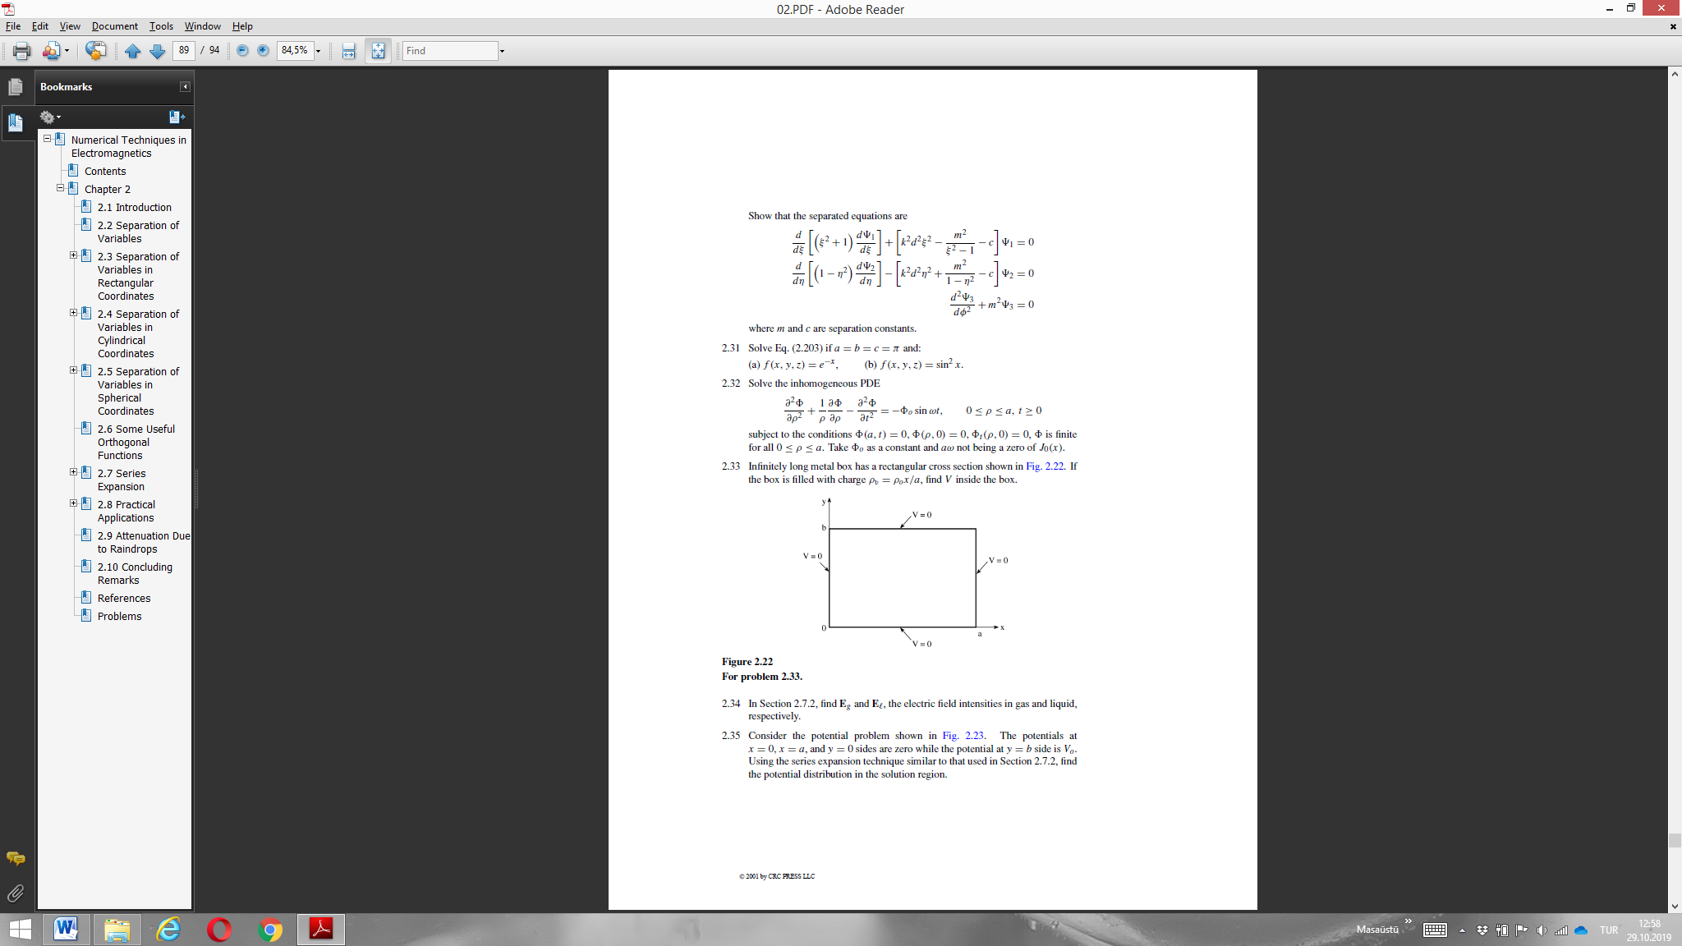

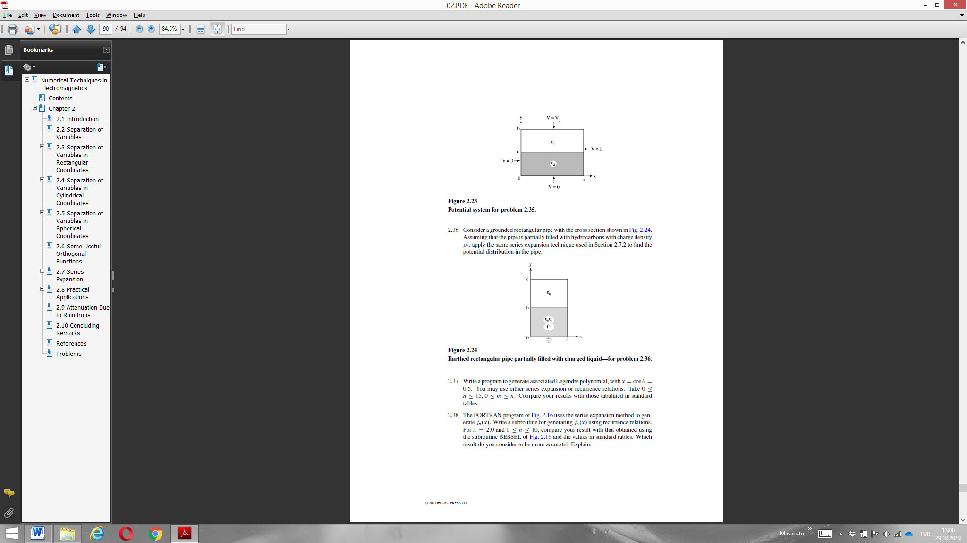

**HW-2**

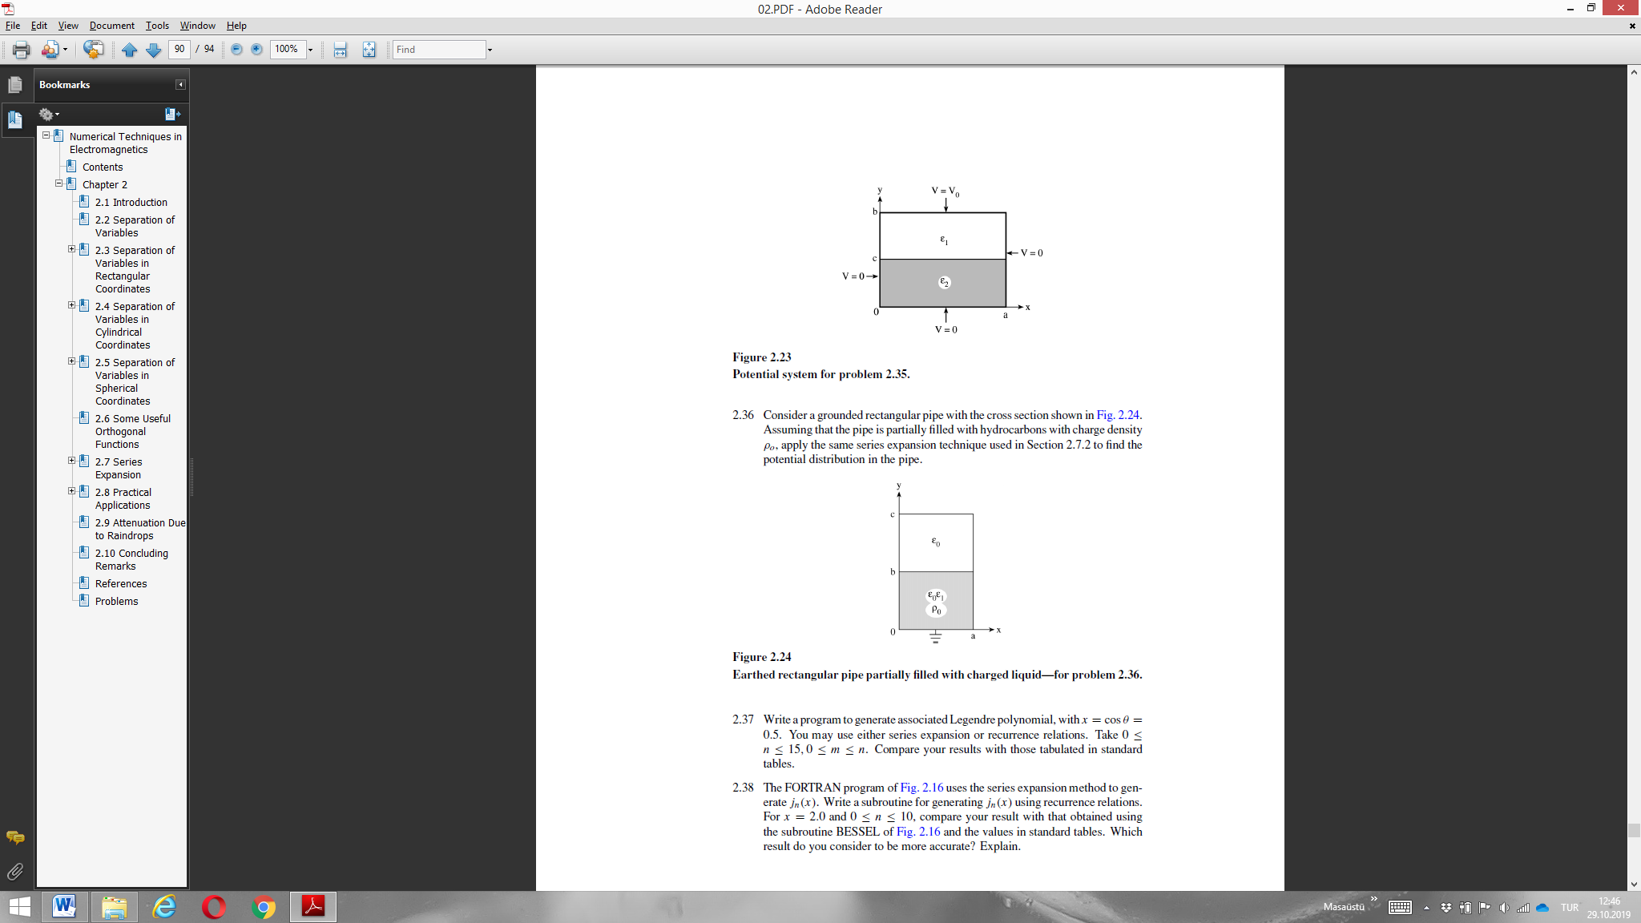

**HW-3**

Sınır koşulları $Φ\left(0,t\right)=Φ\left(1,t\right)=0$, ( $t>0)$ ve başlangıç koşulu $Φ\left(x,0\right)=100$ olan $0≤x≤1$ aralığında tanımlı;

$$\frac{∂^{2}Φ}{∂x^{2}}=\frac{∂Φ}{∂t}$$

difüzyon denkleminin $x=0.A'$ daki (A=okul numaranızın son hanesidir. 0 olanlar 9 olarak alacaktır.) çözümünü hem analitik hem de sonlu farklar açık metodu (expilcit method) ile bulunuz? (MATLAB kodları ile birlikte)

* Probleme ait analitik çözüm; analitik yöntemler konu başlığındaki örnek 2.2’deki olduğu gibi, seri açılım yöntemi ile benzer yolla elde edilmektedir ve aşağıdaki gibidir: (bu problem için k=1, başlangıç koşulu $Φ\left(x,0\right)=100$ dür. )

$$Φ\left(x,t\right)=\frac{400}{π}\sum_{k=0}^{∞}{\frac{1}{n}\sin{nπx}}e^{(n^{2}π^{2}t)}, n=2k+1$$

